## FUNGSI LOGIKA

Fungsi Logika **IF** berfungsi untuk menguji suatu kondisi dengan syarat tertentu untuk mendapatkan nilai **benar** atau **salah**. Logika tunggal adalah pengujian dengan menggunakan satu syarat yang ditetapkan, dan jika syarat yang digunakan lebih dari satu akan menggunakan logika bertingkat.

Struktur fungsi logika IF adalah sebagai berikut :

* **=IF(Logical_test;Value_if_true;Value_if_false)**

Dan pada logika bertingkat maka strukturnya akan menjadi seperti berikut :

* **=IF(Logical_test_1;Value_if_true1;IF(Logical_test_2;Value_if_false))**

Keterangan :

* Logical Test : Sel yang diuji dan syarat yang di tetapkan
* Value If True : Kondisi jika syarat yang ditetapkan terpenuhi
* Value If False : Kondisi jika syarat yang ditetapkan tidak terpenuhi

**Operator Logika**

Jika sel yang diuji dan syarat yang ditetapkan lebih dari satu **pada satu Logical Test** maka diperlukan operator logika untuk mengkombinasikan syarat pada Logical Testtersebut.

* AND(logical1,logical2,dst) : adalah operator logika yang baru menghasilkan nilai Benar jika semua argument logical terpenuhi
* OR(logical1, logical2,dst) : adalah operator logika yang menghasilkan nilai Benar jika salah satu argument logical terpenuhi
* NOT(Logical) : adalah operator logika yang menghasilkan nilai Benar jika argument logical tidak terpenuhi

**Soal Latihan :**

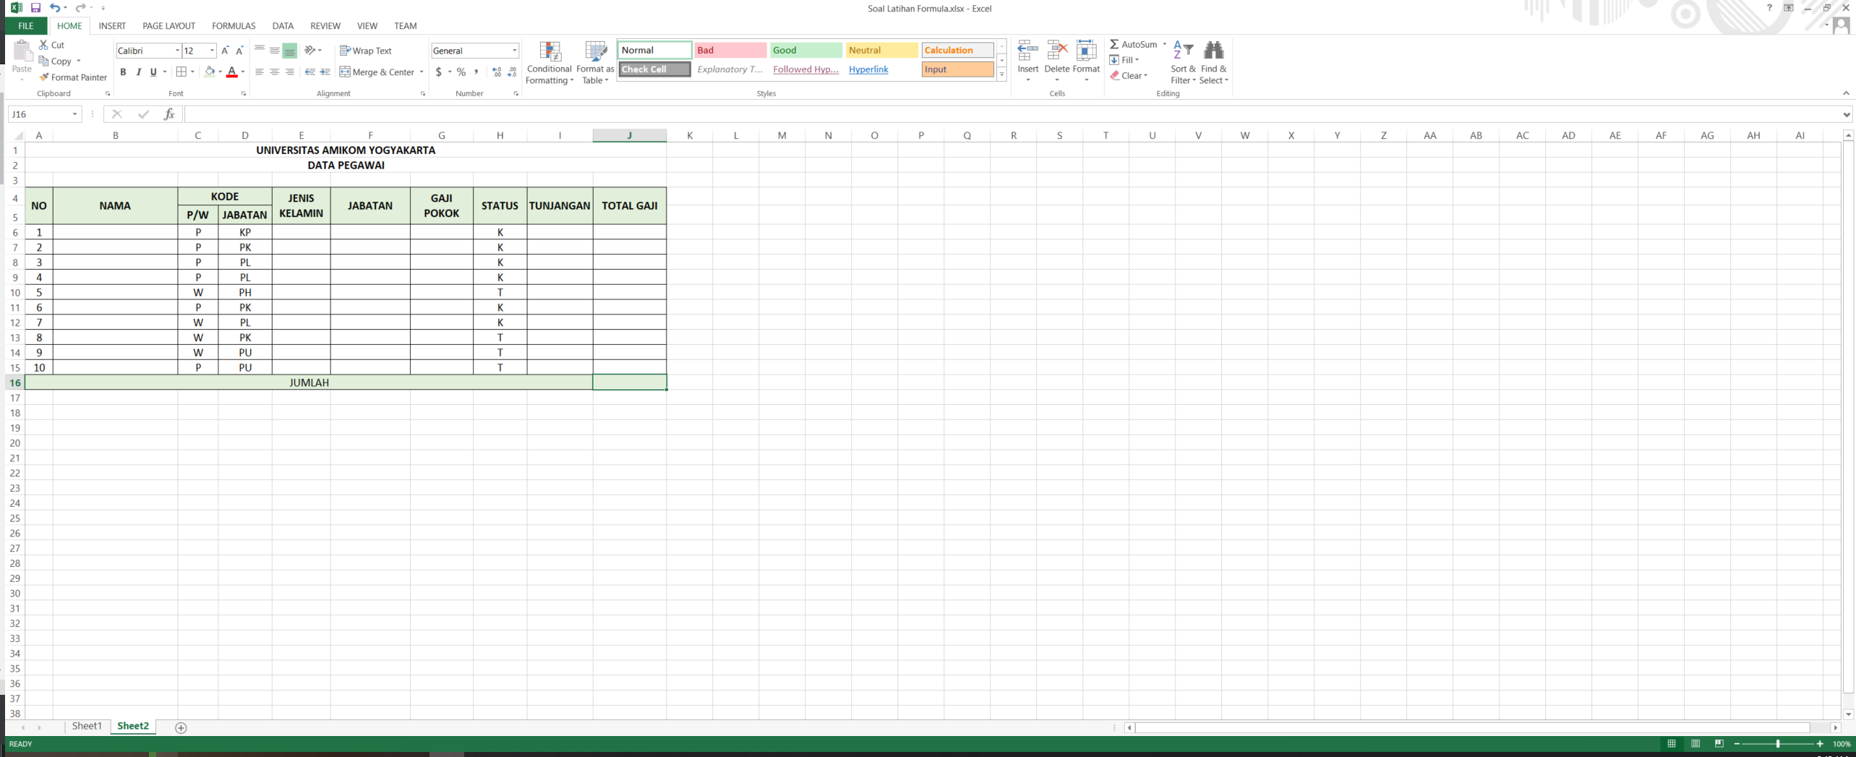

Gambar 16 – Contoh latihan fungsi logika

**Jenis Kelamin (E6) :**

* Jika kode P maka Pria, jika kode W maka Wanita

Atau

* Jika Kode P maka Pria, selain kode P maka Wanita

**=IF(C6=”P”;”Pria”;”Wanita”)**, kemudian copy-kan rumus sampai ke sel E15

Jika dikerjakan menggunakan Function Wizard maka seperti di bawah ini :

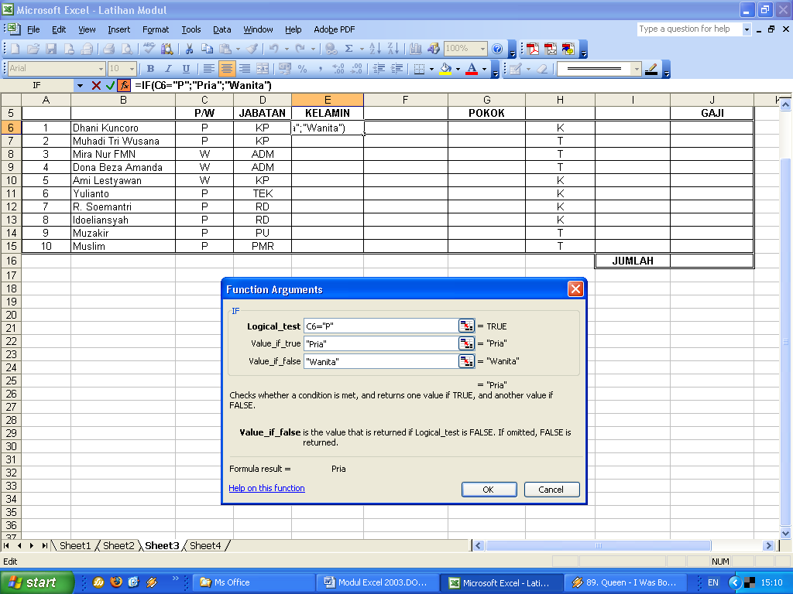

Gambar 17 - Logika tunggal dengan Function Wizard

**Jabatan (D6) :**

1. Jika Kode Jabatan KP maka Jabatan adalah Kepala
2. Jika Kode Jabatan PK maka Jabatan adalah Pengadministrasian Keuangan
3. Jika Kode Jabatan PH maka Jabatan adalah Pranata Humas
4. Jika Kode Jabatan PL maka Jabatan adalah Pelaksana
5. Jika Kode Jabatan PU maka Jabatan adalah Pengadministrasian Umum
6. Jika kode bukan KP, PK, PH, PL dan PU maka Kode Salah

Pada ketentuan Jabatan di atas maka penyelesaiannya menggunakan logika bertingkat dengan struktur sebagai berikut :

**=IF(Logical_test_1;Value_if_true_1;IF(Logical_test_2;Value_if_true_2;IF(Logical_test_3;Value_if_true_3;IF(Logical_test_4;Value_if_true_4;IF(Logical_test_5;Value_if_true_5;IF(Logical_test_6;Value_if_true_6;Value_if_false))))))**

**Rumus :**

=IF(D6=”KP”;”Kepala”;IF(D6=”PK”;”Pengadministrasian Keuangan”;IF(D6=”PH”;”Pranata Humas”;

IF(D6=”PL”;”Pelaksana”;IF(D6=”PU”;”Pengadministrasian Umum”;

”Kode Salah”)))))

Kemudian copy-kan rumus sampai ke sel F15

**Gaji Pokok (G6) :**

1. Jika jabatan Kepala maka 2.500.000
2. Jika jabatan Pengadministrasian Keuangan atau Pranata Humas 1.750.000
3. Jika jabatan Pelaksana maka 1.500.000
4. Jika jabatan Pengadministrasian Umum 1.200.000
5. Selain itu maka Kode Salah

Pada ketentuan Gaji Pokok di atas maka penyelesaiannya menggunakan logika bertingkat dan operator logika OR dengan struktur sebagai berikut :

**=IF(Logical_test_1;Value_if_true_1;IF(OR(Logical_2.1;Logical_2.2);Value_if_true_2;IF(Logical_test_3;Value_if_true_3;IF(Logical_test_4;Value_if_true_4;Value_if_false))))**

**Rumus :**

=IF(”Kepala”;2500000;

IF(OR(F6=”Pengadministrasian Keuangan”;F6=”Pranata Humas”);1750000;IF(F6=”Pelaksana”;1500000;

IF(F6=”Pengadministrasian Umum”;1200000;”Kode Salah”))))

Kemudian copy-kan rumus sampai ke sel G15

**Tunjangan (I6) :**

1. Jika kode P dan Status K, maka tunjangan sebesar 15% dari Gaji Pokok
2. Selain itu tidak mendapat tunjangan

Pada ketentuan Tunjangan di atas maka penyelesaiannya menggunakan logika tunggal dan operator logika AND dengan struktur sebagai berikut :

**=IF(AND(Logical_1;Logical_1);Value_if_true; Value_if_false)**

**Rumus :**

=IF(AND(C6=”P”;H6=”K”);0,15*G6;0)

Kemudian copy-kan rumus sampai ke sel I15

**Total Gaji (J6) :**

Gaji Pokok + Tunjangan

Rumus :

=G6+I6

Kemudian copy-kan rumus sampai ke sel J15

**Jumlah (J16)**

=SUM(J6:J15)